* + 1. ***часть 2***
    2. ***Анализ конкурентов***

Оглавление

1. ООО 1 - ПАЛЕСТРА СПОРТ - САМЫЙ ПОПУЛЯРНЫЙ 1

Ссылка на сайт 1

Скрин шот главной страницы 2

Описание конкурента 2

Анализ сайта конкурента 2

2. ООО 2 - DRIVE FITNESS - УЗКОСПЕЦИАЛИЗИРОВАННЫЙ 3

Ссылка на сайт 3

Скрин шот главной страницы 3

Описание конкурента 4

Анализ сайта конкурента 4

3. ООО 3 - POWER HOUSE GYM - ЗАРУБЕЖНЫЙ 5

Ссылка на сайт 5

Скрин шот главной страницы 6

Описание конкурента 6

Анализ сайта конкурента 6

ВЫВОД 9

# 1. ООО 1 - ПАЛЕСТРА СПОРТ - САМЫЙ ПОПУЛЯРНЫЙ

## Ссылка на сайт

https://palestrasport.ru/

## Скрин шот главной страницы

* + 1. ***A screenshot of a person playing tennis

       Description automatically generated with medium confidence***

## Описание конкурента

Место для отдыха и регулярных тренировок людей всех возрастов, где каждый окружен заботой и вниманием.

Современные и безопасные тренажеры, большой выбор групповых программ, квалифицированные тренеры и полный набор услуг высокого качества по доступной цене.

Система лояльности и при покупке нескольких карт сделали скидку.

Фитнес клуб просторный, планировка интересная. Есть собственная парковка,что очень хорошо около метро Сокол. Бассейн чистый, джакузи просто роскошь, групповые занятия силовые разнообразные и эффективные.

## Анализ сайта конкурента

1. Сайт корректно отображается во всех популярных браузурах
2. На главной странице данного сайта имеются такие разделы как:

* «О Клубе»;
* «Услуги»;
* «Детский клуб»;
* «Расписание»;
* «Клубные карты»;
* «Наша команда»;
* «Контакты».

1. В верхней части страницы всегда отображаются важные телефоны для связи клиентов с клубом, адреса и логотипы, ведущие на страницы социальных сетей.
2. Одна вещь, которая особенно редко встречается на веб-сайтах спортзалов - это обзор на 360 градусов, что очень удобно для новых клиентов.

Прокрутив вниз, мы видим красиво оформленную основную информацию о клубе, выделенные цифры привлекают внимание читателя.

* + 1. ***Graphical user interface, application, Teams

       Description automatically generated***
    2. Информация о клубных картах, типичных тренерах, фотографиях и отзывах учеников также отображается на главной странице.
    3. Карта интегрирована прямо на сайт, чтобы клиенты могли быстро найти дорогу в клуб.
    4. Map

       Description automatically generated
    5. Сайт насыщен информацией о клубе, современным дизайном, плавной навигацией, создающей приятные ощущения у пользователей.
    6. Клуб может добавить раздел учетной записи пользователя, чтобы клиенты могли сохранять личную информацию, а также расписание тренировок.

# 2. ООО 2 - DRIVE FITNESS - УЗКОСПЕЦИАЛИЗИРОВАННЫЙ

## Ссылка на сайт

* + 1. https://drivefitness.ru/

## Скрин шот главной страницы

* + 1. 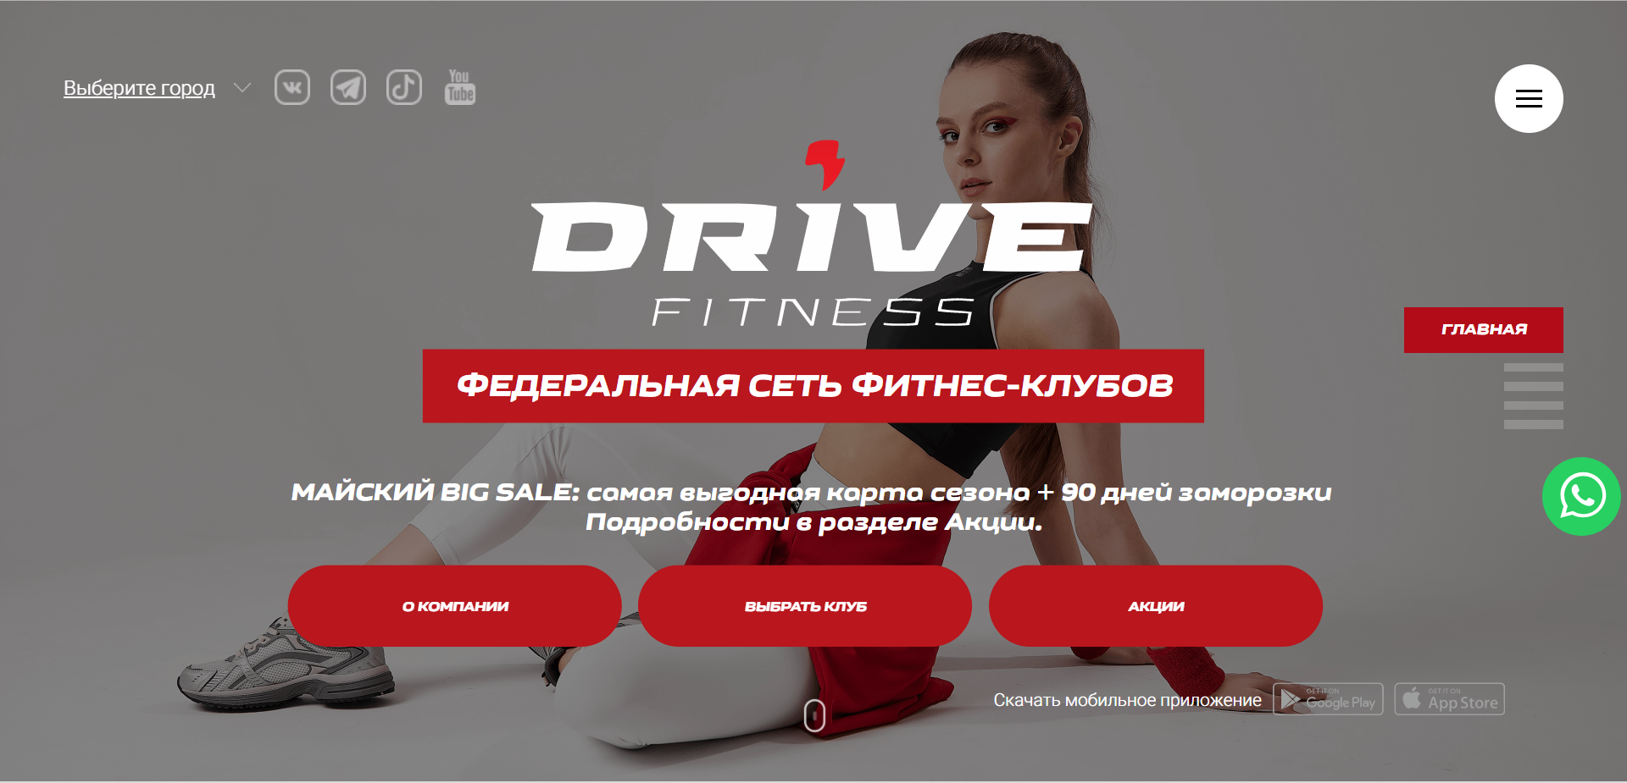

## Описание конкурента

«Drive Fitness» является сетей, оказывает услуги здоровья и красоты. Среди основных направлений представлены: тренажерный зал, групповые программы, бокс, персональный тренинг, зона кроссфита, косметология, солярий. Коллектив Клуба тщательно подобран - сертифицированные специалисты с большим стажем работы.

«Drive Fitness» - один из лидеров по оказанию фитнес-услуг в среднем ценовом сегменте. от 3 лет срок окупаемости вложенных инвестиций. от 20.000.000 руб. минимальный объем вложений инвестора. от 550.000 руб. минимальная ежемесячная чистая прибыль. >25.000 Клиентов Drive Fitness. 11 минут каждые 11 минут еще один человек становится клиентом Drive Fitness.

## Анализ сайта конкурента

* + 1. На главной страницы расположены такие разделы как:
* «О компании»;
* «Выбрать клуб»;
* «Акции»;
* «Ссылки на различные социальные сети клуба»;
* «Обратная связь».
  + 1. Основная информация о клубе, такая как площадь тренажерного зала, количество программ, детский клуб и другие услуги, также красиво отображена на главной странице.
    2. A picture containing text, indoor, computer

       Description automatically generated
    3. Фотографии и информация о тренажерных залах предоставлены в полном объеме, клиенты могут легко найти наиболее подходящий им тренажерный зал.
    4. Map

       Description automatically generated
    5. В правой части сайта всегда отображается логотип WhatsApp, при нажатии на который сайт автоматически переходит в чат с консультантом клуба.
    6. Сайт профессионально разработан, включая версию для мобильных устройств.
    7. Информацию о расписании и тренерах найти немного сложно, так как на главной странице нет кнопки навигации.

# 3. ООО 3 - POWER HOUSE GYM - ЗАРУБЕЖНЫЙ

## Ссылка на сайт

* + 1. https://powerhousegym.moscow/

## Скрин шот главной страницы

## Описание конкурента

* + 1. Powerhouse Gym - самая быстроразвивающаяся организация в мире по развитию фитнес - индустрии.Клубы этой сети знамениты невероятной энергией, отлично подготовленным персоналом и лучшим оборудованием, которые помогают каждому клиенту достигать наилучших результатов в тренировках.Первый клуб под названием Powerhouse Gym появился благодаря усилиям двух братьев Уильяма и Нормана Дэбишей в 1975 году в Хайленд парке (штат Мичиган).
    2. Спустя годы Powerhouse Gym превратилась из единственного городского спортзала в одну из крупнейших организаций здоровья, у которой теперь более 300 клубов в 15 странах мира. Согласно докладу Международной ассоциации оздоровительных и спортивных клубов, Powerhouse Gym сегодня является одним из самых знаменитых брендов на рынке фитнес - индустрии и фитнес - услуг.

## Анализ сайта конкурента

Сайт корректно отображается во всех популярных браузурах

На главной странице данного сайта имеются такие разделы как:

* «Клуб»;
* «Расписание»;
* «Продукты»;
* «Тарифы»;
* «Телефон»;
* «Оставить заявку»;
* «Информация о программах».

В разделе «Клуб» имеется информация о клубах и популярные вопросы о них.

В разделе «Расписание» имеется информация о клубах и популярные вопросы о них. Раздел содержит всю информацию о программах. Мы можем фильтровать время, встречу, тренера и программу.

Раздел «Продукты» содержит всю информацию об услугах центра. Каждый квадрат представляет одну услугу, что помогает клиенту легко выбрать подходящую услугу.

Раздел «Тарифы» содержит информацию о ценах на услуги по количеству подписчиков, плану и периоду подписки. Информация отображается лаконично, целенаправленно и легко для восприятия.

Веб-сайт разработан, чтобы быть простым и удобным для пользователя.

Однако на веб-сайте нет раздела «Галерея» для отображения изображений клиентов, что помогает повысить доверие новых клиентов и поддерживать связи с существующими клиентами.

|  | *1* | *2* | *3* |
| --- | --- | --- | --- |
| *Удобный интерфейс* | 95 | 80 | 90 |
| *Информация для клиентов* | 98 | 95 | 98 |
| *Привлекать посетителя* | 90 | 90 | 95 |
| *Обновление контента* | 85 | 85 | 85 |
| *Скорость загрузки сайта* | 95 | 90 | 95 |
| *Отличительные особенности* | 1. В верхней части страницы всегда отображаются важные телефоны для связи клиентов с клубом, адреса и логотипы, ведущие на страницы социальных сетей. | * + 1. В правой части сайта всегда отображается логотип WhatsApp, при нажатии на который сайт автоматически переходит в чат с консультантом клуба. | В разделе «Расписание» мы можем фильтровать время, встречу, тренера и программу. |

# ВЫВОД

* + 1. Все сайты современные, профессиональные и удобные.
    2. Информация для клиентов отображается на видном месте на главной странице.
    3. Рынок фитнес-клубов - это рынок с сильным потенциалом роста. Использование веб-сайта помогает клубу привлекать новых клиентов и связываться с существующими клиентами.